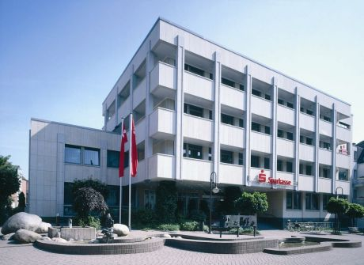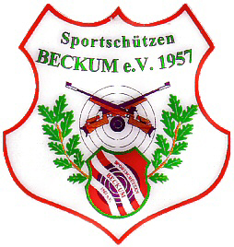

Unsere Sponsoren

Die Sportschützen Beckum 1957 e.V. würde sich freuen, Euch nach langer Zeit wieder zum Pokalschießen begrüßen zu können.

44. Pokalschießen um die Sparkassenpokale

vom 07. Juni - 11. Juni 2022

Einladung